MINISTÉRIO DA AGRICULTURA, PECUÁRIA E ABASTECIMENTO
Secretaria de Comércio e Relações Internacionais

Balança Comercial do Agronegócio – Março/2019

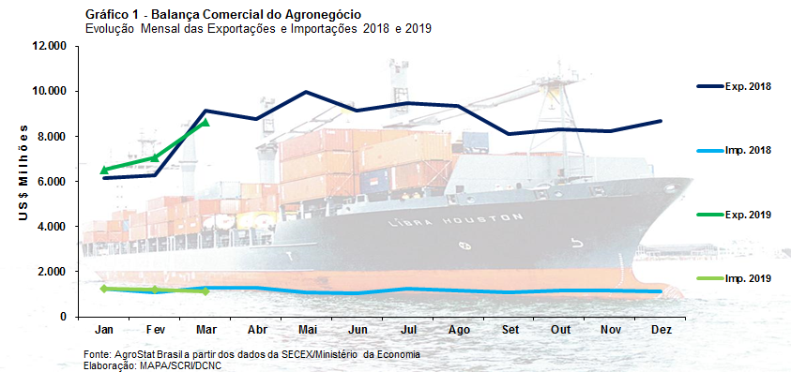

I – Resultados do mês (comparativo Março/2019 – Março/2018)

Em março de 2019, as exportações do agronegócio foram de US$ 8,64 bilhões. Um valor 5,3% inferior aos US$ 9,12 bilhões exportados em março de 2018. A queda do valor exportado ocorreu em função, principalmente, da queda dos preços internacionais dos produtos exportados pelo Brasil. O índice de preço dos produtos exportados pelo agronegócio teve redução de 6,4%, porcentagem que foi em parte compensada pela elevação de 1,2% no índice de quantum das exportações.

A participação dos produtos do agronegócio nas exportações brasileiras, por sua vez, teve elevação de 1,5 ponto percentual, chegando a 47,6% de participação. O aumento da participação ocorreu apesar da queda de 5,3% nas vendas externas dos produtos do agronegócio, pois as exportações dos demais produtos apresentaram queda superior, que chegou a 14,2%.

As importações de produtos do agronegócio também tiveram redução em março, passando de US$ 1,29 bilhão em março de 2018 para US$ 1,14 bilhão em março de 2019 (-11,9%).

I.a – Setores do Agronegócio

Os cinco principais setores exportadores do agronegócio brasileiro em março de 2019 foram: complexo soja (US$ 3,98 bilhões; 46,0% do valor exportado); carnes (US$ 1,23 bilhão; 14,3% do valor exportado); produtos florestais (US$ 1,10 bilhão; 12,7% do valor exportado); café (US$ 467,39 milhões; 5,4% do valor exportado); complexo sucroalcooleiro (US$ 392,70 milhões; 4,5% do valor exportado). A participação desses cinco principais setores exportadores foi de 83,0% do valor total exportado pelo agronegócio brasileiro em março. No mesmo mês de março do ano anterior, as exportações desses cinco setores tiveram uma participação de 84,2% do valor total exportado em produtos do agronegócio. Ou seja, houve uma desconcentração nas exportações do setor.

O valor das exportações dos vinte demais setores do agronegócio foi de US$ 1,47 bilhão em março de 2019, uma cifra 2,3% superior àquela de março de 2018, que foi de US$ 1,44 bilhão.

O principal setor exportador do agronegócio em março foi o complexo soja. É importante ressaltar que o setor aumentou sua participação para 46,0% do valor total das exportações, com vendas externas de US$ 3,98 bilhões. O volume exportado de soja em grão foi recorde para os meses de março, atingindo 9,1 milhões de toneladas (+3,0%). Porém, a queda do preço internacional da commoditie em 6,8% fez com que o valor exportado de soja em grão caísse 3,9%, chegando a US$ 3,30 bilhões em março de 2019. As exportações de soja em grão para a China caíram de 6,94 milhões de toneladas em março de 2018 para 6,30 milhões de toneladas em março de 2019 ou 69,4% da quantidade total exportada. A queda nas exportações para a China foi compensada pelo crescimento das exportações de soja em grão para os demais parceiros, que subiram as aquisições de 1,88 milhão de toneladas em março de 2018 para 2,78 milhões de toneladas em março de 2019.

Nas exportações de farelo de soja, a quantidade exportada também foi recorde para os meses de março, com 1,61 milhão de tonelada (+21,3%). Com esse recorde de quantidade, o valor exportado de farelo de soja atingiu US$ 597,30 milhões (+17,8%), apesar da queda no preço médio de exportação (-2,9%). Por fim, as exportações de óleo de soja foram de US$ 81,53 milhões (-3,5%).

As exportações de carnes caíram de US$ 1,35 bilhão em março de 2018 para US$ 1,23 bilhão em março de 2019 (-8,5%). Todos os tipos de carnes apresentaram queda no valor exportado: carne de frango (US$ 557,96 milhões; -3,9%); carne bovina (US$ 529,45 milhões; -10,5%); carne suína (US$ 105,70 milhões; -8,9%); e carne de peru (US$ 4,98 milhões; -72,2%).

As exportações de produtos florestais caíram para US$ 1,10 bilhão em março de 2019, o que significou uma queda de 12,8% em relação aos US$ 1,26 bilhão exportados pelo setor em março de 2018. As exportações de celulose tiveram o maior recuo no setor, diminuindo 20,4% em março de 2019. Com a queda, o valor exportado de celulose reduziu de US$ 764,92 milhões em março de 2018 para US$ 608,69 milhões em março de 2019. A maior queda nas aquisições de celulose brasileira ocorreu para os países que compõem a União Europeia, que diminuíram as aquisições de US$ 272,25 milhões em março de 2018 para US$ 152,81 milhões em março de 2019. A redução nas exportações à União Europeia explica em grande parte a queda nas exportações de celulose brasileira. Outros produtos exportados pelo setor foram: papel (US$ 165 milhões; -8,4%) e madeiras e suas obras (US$ 325milhões; +3,2%).

O setor cafeeiro foi o único dentre os cinco principais setores exportadores do agronegócio brasileiro que apresentou crescimento das exportações em março de 2019. As exportações subiram para US$ 467,39 milhões (+12,3%), fruto do expressivo incremento de 38,9% no volume exportado. O preço médio de exportação, porém, teve queda de 19,1%. O principal produto exportado no setor é o café verde. As exportações de café verde foram de US$ 413,18 milhões (+16,9%). O café solúvel, outro produto do setor, teve queda nas vendas externas de 11,8%, atingindo US$ 49,86 milhões.

As exportações do complexo sucroalcooleiro foram de US$ 392,70 milhões, o que significou uma queda acentuada de 38,2% no valor exportado. Tal redução no valor é reflexo da diminuição de 32,7% na quantidade exportada e de 8,1% no preço médio de exportação dos produtos do setor. O principal produto exportado pelo setor é o açúcar. As vendas externas de açúcar caíram 45,2%, com registros de US$ 324,82 milhões. Houve queda de 36,7% na quantidade exportada de açúcar e de 13,5% no preço médio de exportação. Merece destaque a forte elevação das exportações de açúcar para a Nova Zelândia (segundo maior país em aquisições com 110,0 mil toneladas) e China (terceiro maior país em aquisições com 102,7 mil toneladas). A Argélia continuou sendo o maior importador de março, com aquisições de 161,0 mil toneladas. Além do açúcar, o setor exportou US$ 66,52 milhões de álcool, o que representou uma elevação de 59,0%.

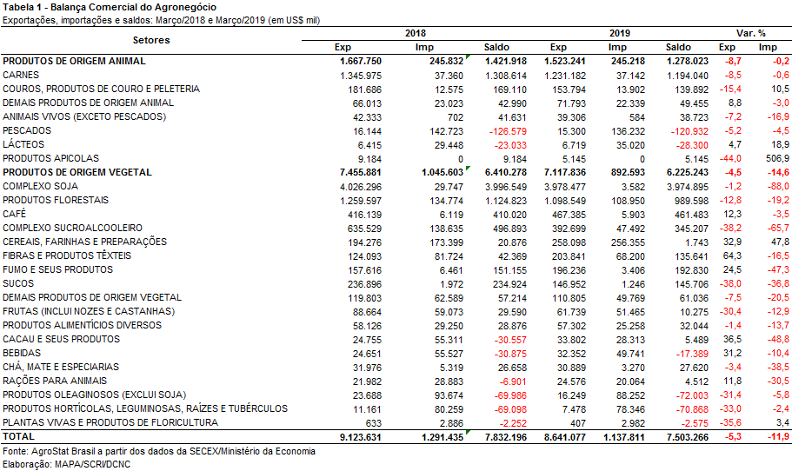

I.b – Blocos Econômicos e Regiões Geográficas

A Ásia é a principal região importadora de produtos do agronegócio brasileiro. Nesse mês de março de 2019, as aquisições de produtos do agronegócio brasileiro foram de 50,9% do valor total exportado pelo Brasil. O valor exportado, no entanto, diminuiu de US$ 4,66 bilhões em março de 2018 para US$ 4,40 bilhões em março de 2019 (-5,6%). Essa queda ocorreu basicamente em função da redução nas compras de soja em grão, que caíram de US$ 2,85 bilhões para US$ 2,51 bilhões. Uma parte dessa queda ocorreu em função da redução do preço médio de exportação da commoditie (-6,8%), sendo a outra parte em função da redução de quase 400 mil toneladas nas vendas da oleaginosa à região.

A União Europeia, segunda principal parceira, também reduziu o valor importado (-2,2%), adquirindo US$ 1,59 bilhão em compras. A principal queda nas exportações à União Europeia foi de celulose. O bloco diminuiu as aquisições de celulose de US$ 272,25 milhões em março de 2018 para US$ 152,81 milhões em março de 2019.

Quatro regiões que tiveram incremento nas aquisições de produtos do agronegócio brasileiro foram: Oriente Médio (US$ 743,92 milhões; +19,0%), Europa Oriental (US$ 186,73 milhões +36,2%), Demais países da Europa Ocidental (US$ 151,07 milhões; +2,3%) e Oceania (US$ 46,19 milhões; +139,3%).

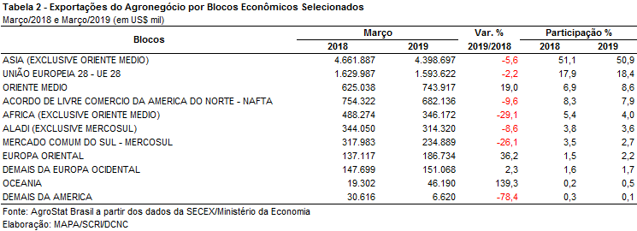

I.c – Países

O valor das exportações para os vinte principais mercados de destino do agronegócio brasileiro é apresentado na Tabela 3. Esses vinte mercados foram responsáveis por 78,4% do valor total das exportações brasileiras do agronegócio em março de 2019. No mesmo mês do ano anterior, a participação desses vinte mercados foi de 76,4%. Ou seja, os vinte principais mercados elevaram a participação nas exportações brasileiras do agronegócio em dois pontos percentuais.

O principal parceiro comercial, a China, reduziu as aquisições de US$ 3,32 bilhões em março de 2018 para US$ 3,01 bilhão em março de 2019 (-9,5%). Essa queda ocorreu em função da redução das aquisições chinesas de soja do Brasil. Em março de 2018, a China comprou US$ 2,71 bilhões de soja em grão do Brasil, número que se reduziu para US$ 2,30 bilhões em março de 2019.

Outros países tiveram crescimento das aquisições na casa de dois dígitos: Espanha (US$ 312,01 milhões; +46,2%); Irã (US$ 299,29 milhões; +70,9%); Alemanha (US$ 222,81 milhões; +42,3%); Japão (US$ 205,79 milhões; +32,3%); Indonésia (US$ 138,23; +45,1%); e Rússia (US$ 124,77 milhões; +31,5%).

Na Espanha, a elevação das exportações ocorreu em função do incremento das aquisições de soja em grão, que subiram de US$ 104,92 milhões em março de 2018 para US$ 230,88 milhões em março de 2019.

No Irã, o farelo de soja é um dos principais responsáveis pelo aumento das exportações. As vendas do produto eram inexistentes em março de 2018 e chegaram a US$ 57,65 milhões em março de 2019.

Na Alemanha, também o farelo de soja foi o principal responsável pelo aumento das exportações. O país importou US$ 9,13 milhões de farelo de soja do Brasil em março de 2018 passando para US$ 58,67 milhões em março de 2019.

No Japão, o complexo soja também é responsável pela elevação nas exportações. As exportações de farelo de soja passaram de US$ 8,23 milhões em março de 2018 para US$ 29,45 milhões em março de 2019 enquanto as exportações de soja em grão subiram de zero para US$ 20,25 milhões.

Na Indonésia, o crescimento se deve a um número maior de produtos: farelo de soja, algodão e trigo. Já na Rússia, as carnes foram o destaque. Houve expansão nas exportações de carne suína (de US$ 0,15 milhões em março de 2018 para US$ 16,59 milhões em março de 2019) e carne bovina (de US$ 1,61 milhão em março de 2018 para US$ 16,42 milhões em março de 2019).
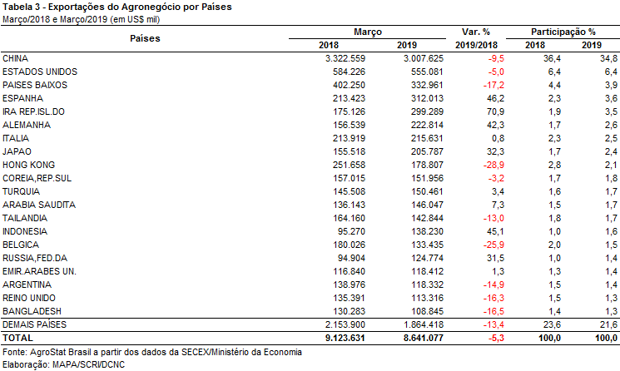

II – Resultados do ano (comparativo Janeiro a Março de 2019 – Janeiro a Março de 2018)

Entre janeiro e março de 2019, as exportações do agronegócio brasileiro alcançaram a soma de US$ 22,21 bilhões, o que representou incremento de 3,0% em relação aos US$ 21,57 bilhões exportados no mesmo período do ano anterior. Tal crescimento, somado com a retração das exportações dos setores fora do agronegócio, permitiu que a participação agropecuária nas exportações totais brasileiras se elevasse de 39,4% para 42,2% no primeiro trimestre de 2019. Já as importações totalizaram US$ 3,58 bilhões entre janeiro de março de 2019, o que significou queda de 1,0% em comparação ao mesmo período de 2018 (US$ 3,61 bilhões). Dessa maneira, o saldo da balança comercial do agronegócio brasileiro no período foi de US$ 18,64 bilhões.

II.a – Setores do Agronegócio

Os cinco principais setores do agronegócio no período foram: complexo soja, com participação de 34,5% das exportações; produtos florestais, com 16,1%; carnes, com 15,5%; cereais, farinhas e preparações, com 6,5%; e o setor cafeeiro, com participação de 6,2%. Em conjunto, as vendas externas dos cinco setores mencionados participaram com 78,7% do total exportado pelo agronegócio brasileiro entre janeiro e março de 2019. Os mesmos setores apresentaram participação de 74,9% nos primeiros três meses de 2018, o que indica a concentração da pauta exportadora nos segmentos em destaque.

O principal setor do agronegócio brasileiro em valor exportado no primeiro trimestre de 2019 foi o complexo soja, com vendas externas de US$ 7,66 bilhões (+13,8%) e 20,78 milhões de toneladas comercializadas (+19,8%). O principal produto negociado pelo setor foi a soja em grãos, com a soma recorde para o primeiro trimestre de US$ 6,13 bilhões, o que representou elevação de 19,6% em relação aos US$ 5,12 bilhões negociados no mesmo período de 2018. No que se refere ao quantum, também houve recorde para o período de janeiro a março, com 16,81 milhões de toneladas (+27,0%). O farelo de soja foi o segundo produto mais exportado pelo setor, com a cifra recorde US$ 1,39 bilhão (+0,4%) para um volume de 3,76 milhões de toneladas comercializadas (-1,3%). As exportações de óleo de soja decresceram 29,0% em quantidade, com retração do preço médio em 10,9%, o que resultou em queda de 36,8% na receita de exportação (US$ 143,26 milhões).

Os produtos florestais ocuparam a segunda colocação entre os principais setores exportadores do agronegócio no primeiro trimestre de 2019, com o valor de US$ 3,57 bilhões (+2,2%). O item mais comercializado pelo setor foi a celulose, com vendas de US$ 2,21 bilhões, o que representou incremento de 3,5% em relação ao exportado no mesmo período de 2018 (US$ 2,13 bilhões). Essa elevação foi causada pelo aumento do preço médio do produto brasileiro negociado no mercado internacional (+5,7%), tendo em vista que a quantidade embarcada decresceu 2,1% no período e totalizou 4,0 milhões de toneladas. Outros produtos florestais que se destacaram no período foram as madeiras e suas obras, com o montante de US$ 872,24 milhões e 1,95 milhão de toneladas, e papel, com US$ 484,80 milhões e 505,21 mil toneladas embarcadas.

Na posição seguinte, as carnes apresentaram vendas externas de US$ 3,43 bilhões (-5,9%), com queda no quantum negociado (-5,5%) e retração da cotação média dos produtos do setor (-0,5%). A carne de frango liderou as vendas do setor, com US$ 1,52 bilhão (-4,0%) e 919,08 mil toneladas (-7,9%). Os principais destinos da carne de frango brasileira no período foram: China (US$ 222,27 milhões ou 14,6% das exportações brasileiras do produto); Arábia Saudita (US$ 203,0 milhões ou 13,3%); Japão (US$ 177,63 milhões ou 11,7%); e Emirados Árabes Unidos (US$ 152,56 milhões e 10,0% de participação). Na sequência, as vendas externas de carne bovina se destacaram, com a cifra de US$ 1,50 bilhão (-5,6%) e volume comercializado de 405,14 mil toneladas (+2,6%). Os principais mercados de destino da carne bovina brasileira entre janeiro e março de 2019 foram: China (US$ 341,58 milhões e 22,7% das vendas do produto); Hong Kong (US$ 281,27 milhões e 18,7%); e Egito (US$ 101,83 milhões e 6,8% de market share).

Os cereais, farinhas e preparações ficaram na quarta colocação entre os principais setores do agronegócio nos primeiros três meses de 2019, com receita de exportação de US$ 1,45 bilhão (+43,8%) e quantum negociado de 7,63 milhões de toneladas (+38,3%). O principal produto comercializado no período foi o milho, com US$ 1,18 bilhão ou 81,9% das vendas totais do setor. O preço médio do grão aumentou 11,0% na comparação com o primeiro trimestre de 2018 e a quantidade comercializada cresceu 37,7%, totalizando 6,72 milhões de toneladas embarcadas. A união desses dois fatores possibilitou a elevação da receita auferida com a venda de milho em 52,9%. Os principais mercados compradores do grão brasileiro no trimestre foram o Irã (US$ 238,56 milhões), Vietnã (US$ 206,67 milhões) e Taiwan (US$ 144,05 milhões).

Completando os cinco principais setores do agronegócio entre janeiro e março de 2019, o setor cafeeiro registrou exportações de US$ 1,37 bilhão (+7,0%), com incremento de 29,7% na quantidade comercializada, que atingiu 584,04 mil toneladas. O café verde foi o principal produto exportado pelo setor, com US$ 1,23 bilhão (+8,7%). Apesar da retração de 16,9% na cotação média do produto no período, o volume exportado aumentou 30,7% (+132 mil toneladas), alcançando 561,5 mil toneladas. O principal destino do café verde brasileiro nos três primeiros meses de 2019 foi a União Europeia, responsável por 50,7% das vendas externas brasileiras em valor. Além disso, foi o mercado que mais aumentou as aquisições de café verde entre janeiro e março de 2018 e janeiro e março de 2019, com incremento de mais de 48 mil toneladas.

No que tange às importações de produtos do agronegócio, alcançou-se a soma de US$ 3,58 bilhões no primeiro trimestre de 2019. Os principais produtos adquiridos no período foram: trigo (US$ 433,18 milhões e +49,0%); papel (US$ 208,95 milhões e -8,6%); álcool etílico (US$ 160,53 milhões e -42,4%); vestuário e outros produtos têxteis de algodão (US$ 156,95 milhões e -3,6%); malte (US$ 135,34 milhões e +81,8%); salmões frescos ou refrigerados (US$ 134,78 milhões e +6,2%); azeite de oliva (US$ 114,29 milhões e -9,2%); outros filés de peixe congelados (US$ 96,16 milhões e +6,7%); borracha natural (US$ 73,54 milhões e -23,9%); e leite em pó (US$ 73,40 milhões e +64,1%).
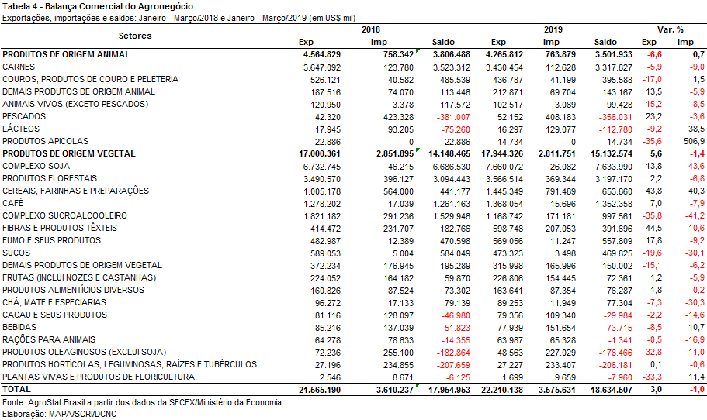

II.b – Blocos Econômicos e Regiões Geográficas

No âmbito das exportações do agronegócio por blocos econômicos e regiões geográficas, no período de janeiro a março de 2019, a Ásia foi o principal destino dos produtos brasileiros, com a soma de US$ 10,66 bilhões. O crescimento de 13,4% em relação ao mesmo período de 2018 foi causado, principalmente, pelo incremento das vendas de soja em grãos (+US$ 898,89 milhões), milho (+US$ 399,70 milhões), algodão não cardado nem penteado (+US$ 192,94 milhões) e fumo não manufaturado (+US$ 102,88 milhões). Com essa expansão em valor, a participação asiática nas vendas externas de produtos agropecuários brasileiros subiu de 43,6% para 48,0%.

O segundo principal destino das exportações brasileiras entre janeiro e março de 2019, a União Europeia, diminuiu a sua participação de 20,2% para 19,2%, em virtude do declínio das vendas de produtos brasileiros para o bloco no período (-2,0%), totalizando US$ 4,27 bilhões. Os produtos que mais contribuíram para esse desempenho foram: carne de frango industrializada (-US$ 61,66 milhões); carne bovina in natura (-US$ 29,53 milhões); e suco de laranja (-US$ 25,17 milhões).

Complementando os blocos e regiões geográficas que apresentaram ganho de participação no período, além da Ásia, destacaram-se: a Oceania, que atingiu a cifra de US$ 90,41 milhões (+66,0%) e participação de 0,4%; Europa Oriental, com US$ 197,60 milhões (+24,4%) e market share de 2,2%; e os demais da Europa Ocidental, com US$ 344,30 milhões (+14,0%) e participação de 1,6%.
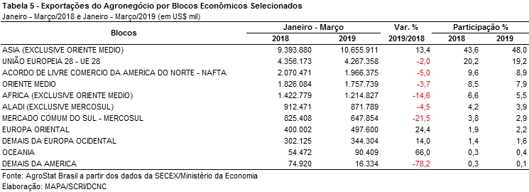

II.c – Países

No que se refere aos países, a China foi o principal destino das exportações do agronegócio brasileiro nos três primeiros meses de 2019, com a cifra de US$ 6,78 bilhões. Em relação a janeiro/março de 2018, verificou-se crescimento de 16,3% no valor exportado e elevação da participação chinesa de 27,0% para 30,5%. O principal produto negociado com esse parceiro asiático foi a soja em grãos (US$ 4,75 bilhões), com aumento de US$ 713,77 milhões em relação aos valores do mesmo período do ano anterior. Em quantidade, nesses três primeiros meses, foram embarcadas aproximadamente 13,0 milhões de toneladas do produto para a China, o que representa mais de 77,0% de todas as exportações brasileiras do grão no período.

As exportações para os Estados Unidos, segundo principal destino de 2019, somaram US$ 1,67 bilhão, o que representou decréscimo de 1,5% e perda de participação, que caiu de 7,8% para 7,5%. O principal produto agrícola responsável por essa queda nas exportações brasileiras para o mercado norte-americano foi o suco de laranja, cujas vendas diminuíram de US$ 141,0 milhões entre janeiro e março de 2018 para US$ 93,67 milhões entre janeiro e março de 2019, o que, em termos absolutos, significou perda de US$ 47,32 milhões.

O terceiro principal destino das exportações agropecuárias brasileiras de 2019 foram os Países Baixos, com US$ 1,03 bilhão, o que representou redução de 6,0% em relação ao mesmo período do ano anterior. Os principais produtos responsáveis pela diminuição das exportações para o parceiro europeu no período foram: carne de frango industrializada (-US$ 33,68 milhões); suco de laranja (-US$ 25,26 milhões); e carne bovina in natura (-US$ 20,46 milhões). Com a queda verificada no ano, a participação do país nas exportações do agronegócio brasileiro caiu de 5,1% para 4,6%.

Em relação ao dinamismo das exportações, os principais destaques do período foram: Vietnã (US$ 485,75 milhões e +99,4%); Japão (US$ 634,88 milhões e +31,8%); Rússia (US$ 312,33 milhões e +27,1%); Bangladesh (US$ 317,47 milhões e +27,0%); Indonésia (US$ 333,18 milhões e +16,5%); e Turquia (US$ 342,86 milhões e +15,4%).

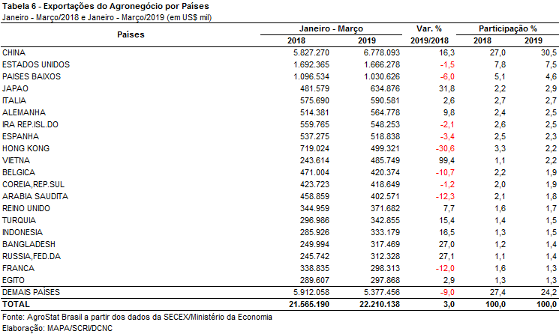

III – Resultados dos Últimos Doze Meses (comparativo Março de 2018 a Fevereiro de 2019 – Março de 2017 a Fevereiro de 2018)

III.a – Setores do Agronegócio

Nestes últimos 12 meses exportamos US$ 102,331 bilhões, valor 5,4% superior aos 12 meses anteriores. O período entre abril de 2018 e março de 2019 foi influenciado pela guerra comercial travada entre EUA e China, repercutindo nas exportações brasileiras do complexo soja, com fortes variações positivas nos valores e volumes exportados pelo Brasil, bem como nos preços internacionais praticados para a soja em grãos e farelo de soja.

Cerca da metade do saldo comercial do agronegócio neste período, 47,2%, é explicado por este complexo.

Comparando-se abril de 2017 até março de 2018, com os meses destacados de 2018 e 2019, as exportações do complexo soja cresceram aproximadamente 32% em valor, atingido quase US$ 42 bilhões – acima de US$ 10 bilhões observados nos 12 meses de 2017 e 2018.

Em segundo lugar, destaque para as carnes, com US$ 14,484 bilhões, valor 6,2% inferior ao período entre abril de 2017 e março de 2018, porém com crescimento de 2,4% nas exportações de carne bovina in natureza nos 12 meses seguintes.

Os produtos florestais aparecem em terceiro lugar, com variação positiva comparada de 14,4%, atingindo US$ 14,229 bilhões entre abril de 2018 e março de 2019. A celulose foi o principal produto exportado com alta de 19,1% em valor, 5,4% em quantidade e 12,9% em preços.

O quarto colocado nesses 12 meses foi o complexo sucroalcooleiro, US$ 6,780 bilhões, porém com valor exportado aproximadamente 41% inferior ao período entre abril de 2017 e março de 2018. As exportações de açúcar foram as mais afetadas com redução comparada de 45% em valor, -28,4% em quantidade e queda de 23% nos preços praticados. O setor sofre com excesso de oferta mundial e preços internacionais em níveis bastante reduzidos historicamente.

A quinta e sexta posições apresentam produtos de comportamento semelhante nas exportações em valores, entre abril de 2018 e março de 2019: café, e cereais, farinhas e preparações – US$ 5,052 bilhões e US$ 5,241 bilhões, respectivamente.

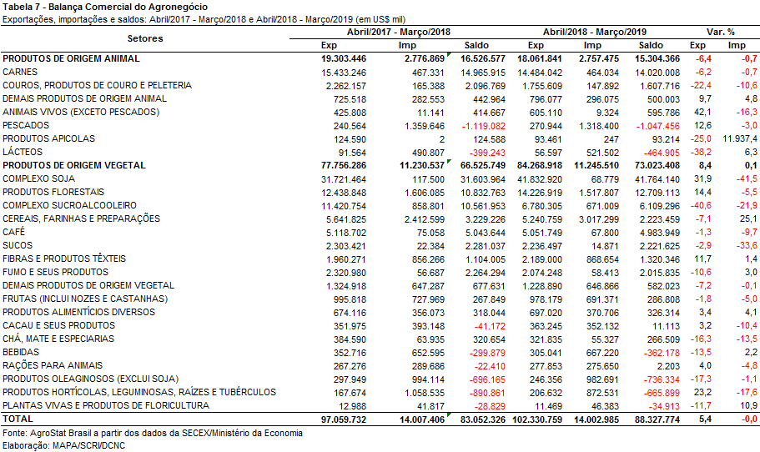

III.b – Blocos Econômicos e Regiões Geográficas

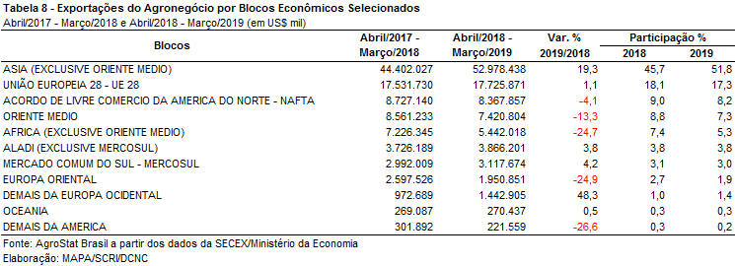

III.c – Países

O destaque entre os países nos últimos doze meses foi da China. O país asiático aumentou em quase dez bilhões as aquisições de produtos do agronegócio brasileiro, passando de US$ 26,65 bilhões entre abril de 2017 e março de 2018 para US$ 36,55 bilhões entre abril de 2018 e março de 2019. Com o forte crescimento de 37,1% nas importações dos produtos do agronegócio brasileiro, a participação da China chegou a 35,7% de todo o valor exportado pelo Brasil em produtos do agronegócio. Ou seja, mais de um terço do valor total exportado pelo Brasil dos produtos dessa categoria são embarcados para a China.
Na prática, a China é a grande importadora da soja em grão do Brasil. O Brasil exportou 87,16 milhões de toneladas de soja, sendo 71,40 milhões de toneladas para a China. A participação da China nas exportações de soja brasileiro foi de 81,9% da quantidade total exportada pelo Brasil. O valor exportado pelo Brasil em soja em grão para a China foi de US$ 28,06 bilhões ou 76,8% do valor total exportado pelo Brasil a China.

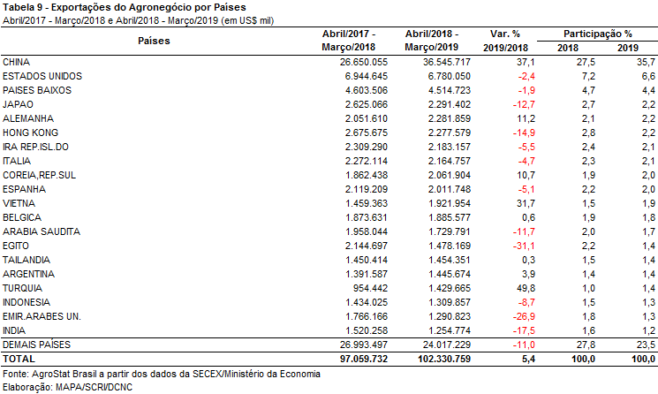

NOTA METODOLÓGICA
A classificação de produtos do agronegócio utilizada nesta nota foi atualizada de acordo com a Resolução CAMEX Nº 94, de 8/12/2012, que alterou a Nomenclatura Comum do MERCOSUL – NCM para adaptá-la em relação às modificações do Sistema Harmonizado de Designação e de Codificação de Mercadorias (SH-2012), que estabelece um método internacional para a classificação de mercadorias.

A Balança Comercial do Agronegócio utiliza uma classificação dos produtos do agronegócio que reúne 2.867 NCM’s em 25 setores. Essa é a mesma classificação utilizada no AGROSTAT BRASIL - base de dados on line que oferece uma visão detalhada e atualizada das exportações e importações brasileiras do agronegócio. Mais informações da metodologia e classificação podem ser consultadas no site: agrostat.agricultura.gov.br

MAPA/SCRI/DCNC
12/04/2019

